Nota de Venta

Requisitos Previos:

El concepto de la Orden para generar la Nota de venta debe tener el RFC del Cliente.
El tipo de Documento debe estar como “Nota de Venta”.
Ej. Este servicio se debe facturar a POLLO INDUSTRIALIZADO DE MEXICO, SA DE CV.
Es necesario, asignar el RFC correspondiente en la columna Cliente y en la columna Doc, debe indicar Nota de Venta

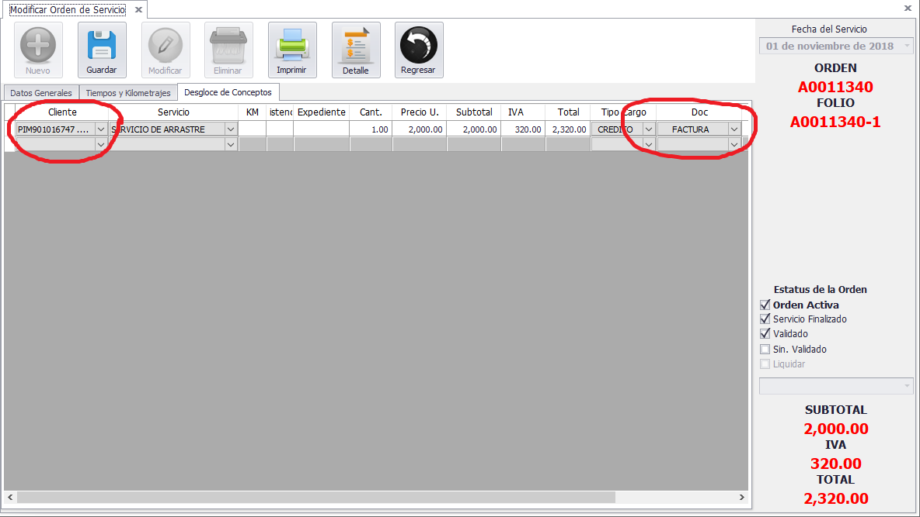

Nueva Nota de Venta

Seleccionamos del menú principal, la Opción Facturación => Nota de Venta => Nueva Nota de Venta, como se muestra en la figura siguiente:
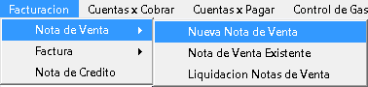
Al dar clic en Nueva Nota de Venta, mostrará el siguiente Formulario.
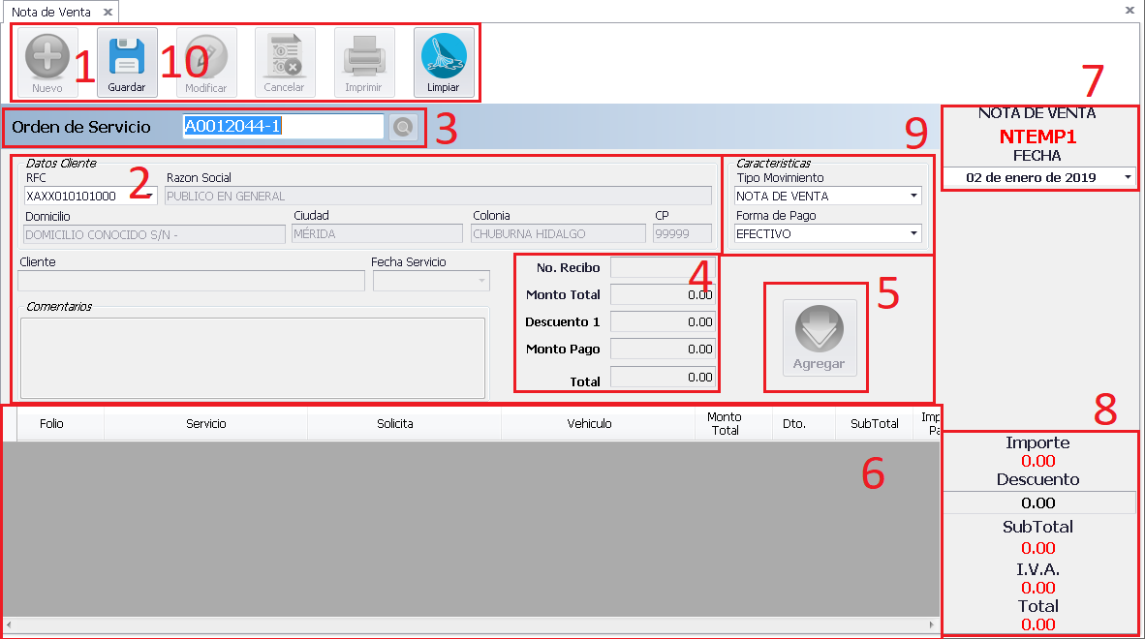
1.- Dar clic en el Botón Nuevo para Iniciar con el proceso de Facturación.
2.- Seleccionar el RFC a quien se va a generar la Nota de Venta, y se mostraran los datos del Cliente.
3.- De acuerdo con el cliente seleccionado, son las ordenes que aparecerán, en el cuadro Orden Servicio.

Al seleccionar la Orden de Servicio damos <Enter> y nos mostrará una pantalla con los datos de la orden.
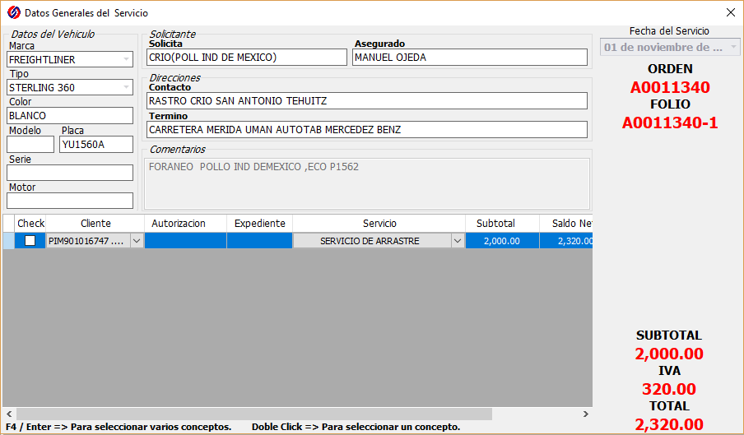
Cuando sean más de un concepto, los que se agregarán a la Nota, se seleccionan todos y se presiona <F4> o <Enter>.
Si es un solo registro, solo se da doble clic en el concepto.

Nota: En la configuración de cada concepto, se define como aparecerá la descripción en la factura (Descripción del Servicio). Si se agrega a la descripción, el lugar de contacto, el Destino y/o las observaciones.

4.- Se ingresa El importe a Pagar, y el No de Recibo, en caso de que exista.

5.- Se agrega la Orden seleccionada, una vez capturada el importe de pago.
6.- Aparecerán las Ordenes Agregadas a la Nota de Venta.
7.- Muestra el Folio Consecutivo y fecha de la Nota de Venta.
8.- Muestra los Importes Netos de la Suma de las Ordenes Agregadas a la Nota de Venta.
9.- Características de la forma de pago, que como valor predeterminado tiene seleccionado “EFECTIVO”.
10.- Se da clic en Guardar y posteriormente aparece una ventana de confirmación de la Operación. Si se selecciona que sí, continuará con el proceso y Mostrará la Vista Previa de la Nota de Venta. De lo contrario se cancelará la operación para verificar la información faltante.

Vista previa de la Nota de Venta.
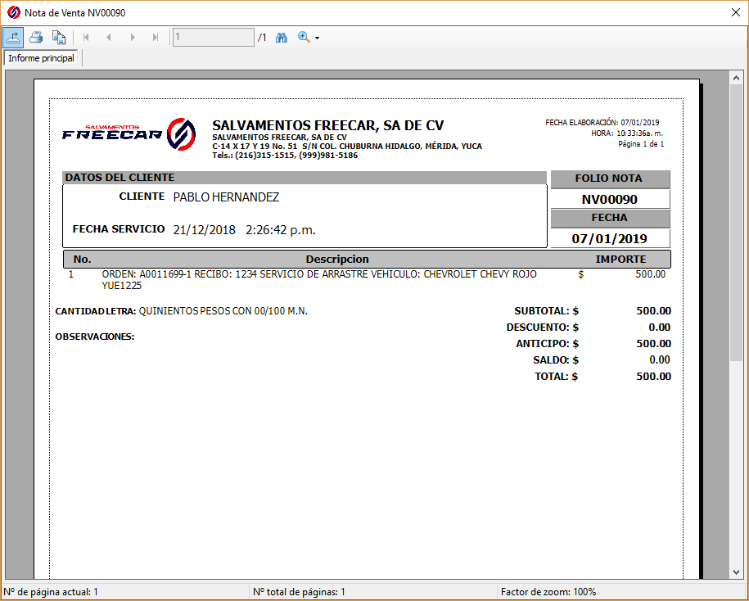

Reimpresión de Nota de Venta
Esta opción permite Reimprimir la nota de Venta Generada. Para ingresar a esta opción seleccionamos del menú principal, la opción Facturación => Nota de Venta => Nota de Venta Existente, como se muestra en la figura:
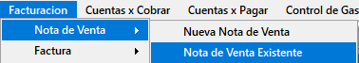

Al seleccionar la opción, se mostrará el siguiente formulario para iniciar con la Reimpresión.
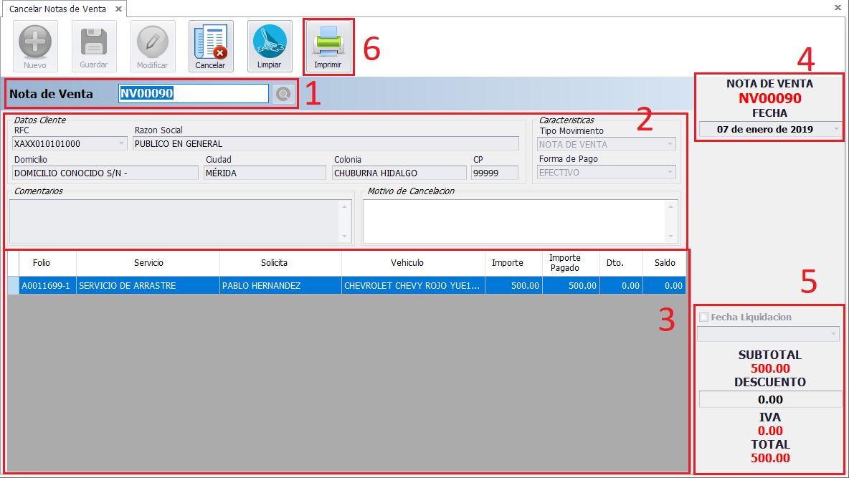

1.- Se ingresa el folio de la Nota de Venta y se da <Enter>.
2.- Se muestran los datos del Cliente de la NV si existe.
3.- Se despliega la lista de Ordenes agregados a la NV.
4.- Se muestra el Folio y la Fecha de la NV.
5.- Aparecen los Montos de la NV.
6.- Una vez mostrada la información, se da clic en el Botón Imprimir. Aparecerá la ventana con la vista Previa de la Nota de Venta.
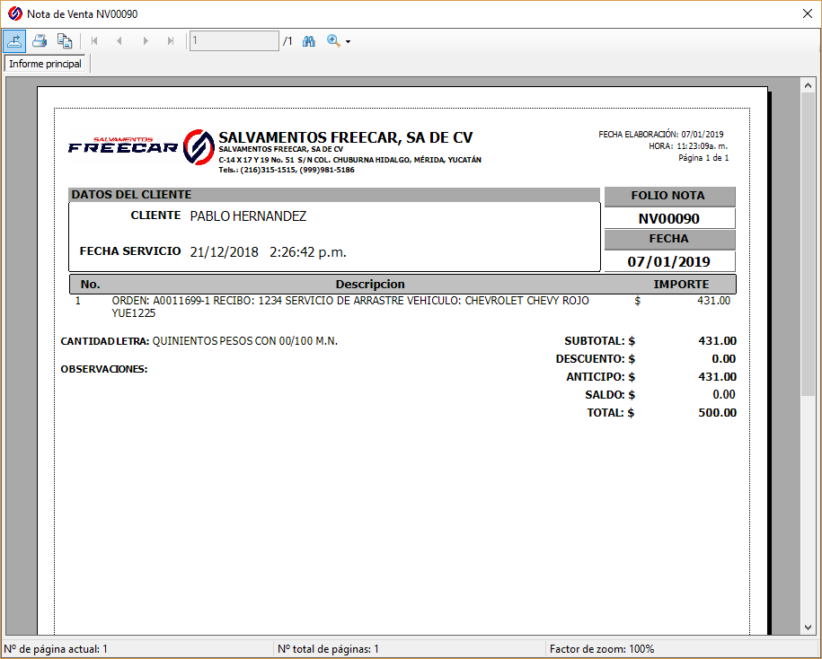

Cancelación de Nota de Venta
Permite cancelar una Nota de Venta y liberar las ordenes, para poder relacionarla en una nueva Nota de Venta. Para ingresar a esta opción seleccionamos del menú principal, la opción Facturación => Nota de Venta => Nota de Venta Existente, como se muestra en la figura siguiente:
Al seleccionar la opción, se mostrará el siguiente formulario para iniciar con la Cancelación.
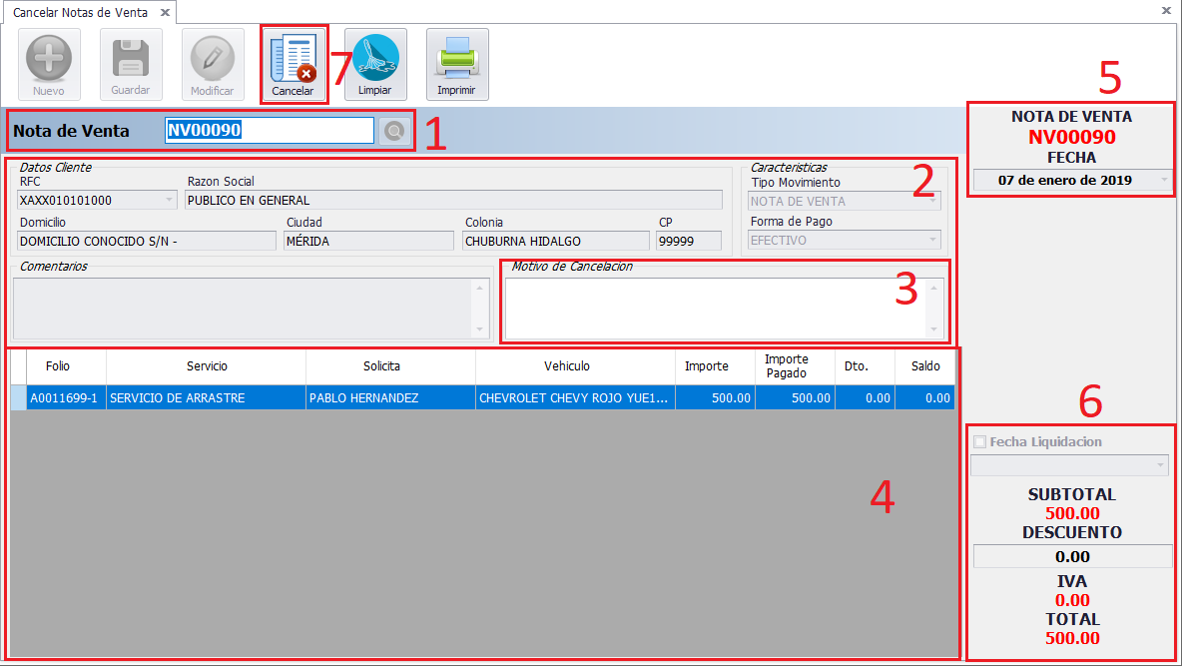
1.- Se ingresa el folio de la Nota de Venta y se da <Enter>.
2.- Se muestran los datos del Cliente de la NV si existe.
3.- Se describe el motivo de la cancelación. 4.- Se despliega la lista de Ordenes agregados a la NV.
5.- Se muestra el Folio y la Fecha de la NV.
6.- Aparecen los Montos de la NV.
7.- Una vez validada la información, se da clic en el Botón Cancelar. Aparecerá un recuadro advirtiendo sobre la cancelación. Si se confirma, se procede a liberar cada unos de los Servicios agregados.
Nota: Para poder realizar la cancelación de la NV, es necesario ingresar el motivo de cancelación.

Reporte Notas de Venta
Seleccionar del menú principal, la Opción Reportes => Notas de Venta o dar clic sobre la opción Lista Notas de Venta del Menú Acceso Rápido, como se muestran en las siguientes figuras:
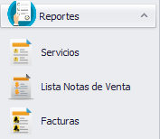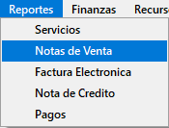
Al dar clic en la opción de su elección, se mostrará el siguiente Formulario.
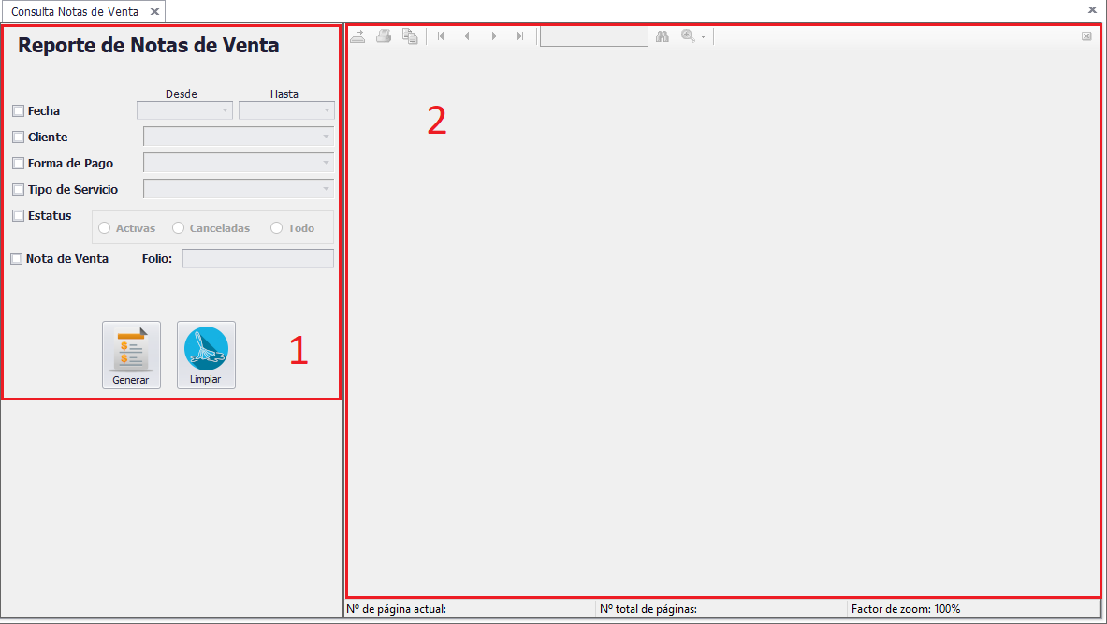
Existen dos secciones, la sección Filtrado de información y el área para mostrar el reporte, que se describen a continuación:
1.- Filtrado de Servicios: Permite filtrar la información a mostrar en el reporte, dependiendo de la información que se desee visualizar.
Fecha: Indica el rango de fecha en que se realizó el servicio.
Cliente: Indica el cliente del cual se filtrará la información.
Forma de Pago: filtra las Notas de Venta por el Tipo de Pago (Contado o Crédito).
Tipo de Servicio: Si es un servicio de Grúa, Servicio de Asistencia vial, Servicio de Siniestro, etc.
Estatus: Mostrará de acuerdo con el Estatus Seleccionado de la Nota de Venta.
Nota de Venta: Visualiza la Nota de Venta Generada.
2.- Muestra el reporte con la información configurada.
Se pueden seleccionar las Opciones que se deseen, siempre y cuando estén habilitadas.
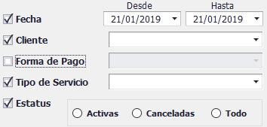
Ej. Si se desea desplegar, todas las Notas de Venta, entre un rango de fecha y además se desea filtrar únicamente las Activas, se selecciona la opción fecha, con el rango de Fecha y seleccionamos la casilla de verificación Estatus y marcamos la opción Activas y damos clic en el botón Generar. Para seleccionar el cliente a filtrar, debemos seleccionar la casilla de verificación cliente y se habilitará la lista de clientes ingresados al sistema. De igual manera Forma de Pago y Tipo de Servicio.
Para generar el reporte, es necesario ingresar la información de las opciones seleccionadas, en caso contrario aparecerá un mensaje de advertencia, informando que no se puede generar el reporte.
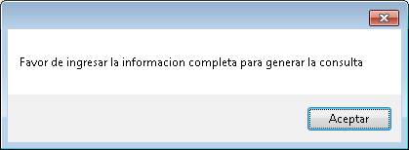
Una vez seleccionada la información completa para generar el Reporte, se mostrará de la siguiente figura:
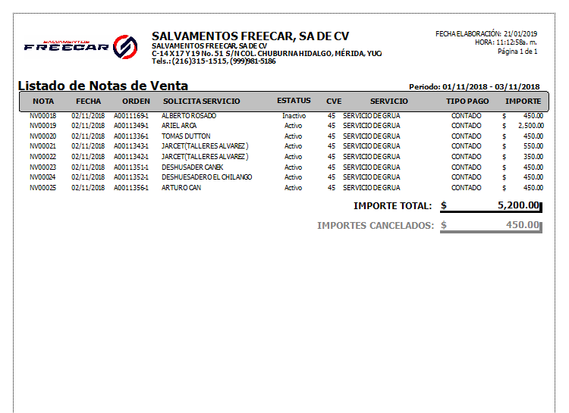
Al seleccionar la Opción Nota de Venta, se habilita el cuadro de Folio donde se tiene que ingresar el Numero de la Nota de Venta a Visualizar. Se podrá escribir únicamente el número, sin la serie inicial y al dar <Enter> se autocompletará. O simplemente se ingresa el folio tal y como se encuentra en la Nota de Venta. Al dar clic en el Botón Generar, se visualizará la Nota de Venta en el área correspondiente de la siguiente manera:
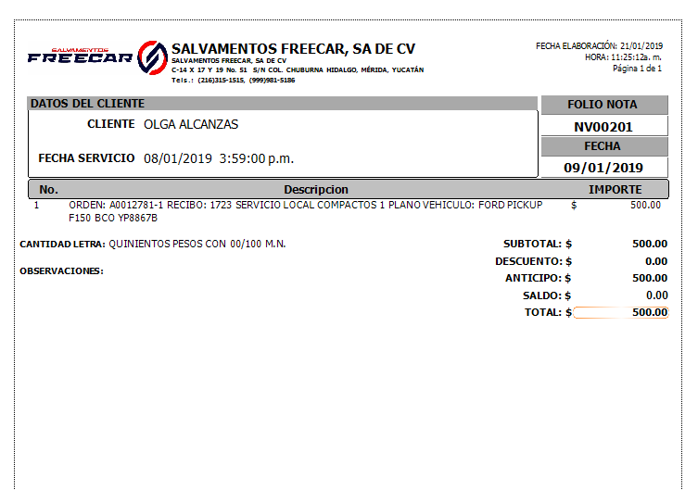

Botones que muestra la pantalla de Reportes de Servicios
Botón Generar: Muestra el Reporte con la información seleccionada.
Botón Limpiar: Reinicia las Opciones de Búsqueda de la información.

